Resolución del Pleno del Instituto de Transparencia, Acceso a la Información Pública y Protección de Datos Personales del Estado de México y Municipios, con domicilio en Metepec, Estado de México, de fecha diecinueve de abril del dos mil veintitrés.
Visto el expediente relativo al recurso de revisión 13339/INFOEM/IP/RR/2022, interpuesto un particular que no proporcionó su nombre, en lo sucesivo el RECURRENTE en contra de la respuesta a su solicitud de información con número de folio 04137/METEPEC/IP/2022, por parte del Ayuntamiento de Metepec, en lo sucesivo el SUJETO OBLIGADO; se procede a dictar la presente resolución, con base en los siguientes:
- A N T E C E D E N T E S:
1. Solicitud de acceso a la información. Con fecha primero de agosto del dos mil veintidós, la parte RECURRENTE formuló solicitud de acceso a información pública al SUJETO OBLIGADO a través del Sistema de Acceso a la Información Mexiquense, en adelante SAIMEX, requiriéndole lo siguiente:
“Se requieren conocer los ganadores y dibujos del concurso municipal de dibujo infantil 2022” (Sic)
Modalidad elegida para la entrega de la información: a través del SAIMEX.
2. Respuesta. Con fecha quince de agosto de dos mil veintidós el SUJETO OBLIGADO envió su respuesta a la solicitud de acceso a la información a través del SAIMEX, la cual versa como sigue:
“En respuesta a la solicitud recibida, nos permitimos hacer de su conocimiento que con fundamento en el artículo 53, Fracciones: II, V y VI de la Ley de Transparencia y Acceso a la Información Pública del Estado de México y Municipios, le contestamos que:
C. SOLICITANTE P R E S E N T E. En respuesta a la solicitud recibida por medio del Sistema de Acceso a la Información Mexiquense (SAIMEX). Al respecto, le informo que esta Unidad de Transparencia turnó la solicitud antes mencionada a los Servidores Públicos Habilitados que de conformidad con las funciones y atribuciones conferidas en términos de la Ley Orgánica Municipal del Estado de México y demás disposiciones legales aplicables les corresponde la generación, recopilación, administración, manejo, procesamiento, archivo y conservación de la información, y habiendo realizado una búsqueda exhaustiva, se anexa la respuesta del servidor público habilitado. Lo anterior con fundamento en lo establecido por los artículos 12, 18, 19, 53 fracción VI, 160 y 162 de la Ley de Transparencia y Acceso a la Información Pública del Estado de México. Asimismo, se hace de su conocimiento que cuenta con un plazo de 15 (quince) días hábiles para interponer el recurso de revisión conforme a los artículos 176, 177 y 178 de la Ley de Transparencia y Acceso a la Información Pública del Estado de México y Municipios. Sin más por el momento, me despido de usted, reiterando estar a sus órdenes. ATENTAMENTE GERARDO ARTURO OZUNA MARTÍNEZ DIRECTOR DE TRANSPARENCIA Y GOBIERNO ABIERTO
ATENTAMENTE
GERARDO ARTURO OZUNA MARTÍNEZ” (Sic)

El SUJETO OBLIGADO adjuntó a su respuesta el archivo electrónico denominado:
“Folio 4137-1.pdf ”, por medio de la cual la Directora de Cultura del SUJETO OBLIGADO, informó que no llevó a cabo el concurso municipal de dibujo infantil 2022, por lo que no se tiene información de dicho concurso.
3. Interposición del recurso de revisión. Inconforme el solicitante con la respuesta del SUJETO OBLIGADO interpuso recurso de revisión a través del SAIMEX en fecha quince de agosto de dos mil veintidós, a través del cual expresó lo siguiente:
a) Acto impugnado.
“La respuesta del sujeto obligado” (Sic)
b) Motivos de inconformidad.
“No proporciona la informacion solicitada” (Sic)
4. Turno. De conformidad con el artículo 185, fracción I de la Ley de Transparencia y Acceso a la Información Pública del Estado de México y Municipios, el recurso de revisión número 13339/INFOEM/IP/RR/2022, se turnó por el sistema electrónico del Instituto de Transparencia, Acceso a la Información Pública y Protección de Datos Personales del Estado de México y Municipios, a la Comisionada Guadalupe Ramírez Peña, para su análisis, estudio, elaboración del proyecto y presentación ante el Pleno de este Instituto.

5. Admisión del recurso de revisión: En fecha dieciocho de agosto de dos mil veintidós, la Comisionada ponente, admitió a trámite el recurso de revisión que ahora se resuelve, dando un plazo máximo de siete días hábiles para que las partes manifestaran lo que a su derecho resultara conveniente, ofrecieran pruebas, formularan alegatos y el Sujeto Obligado presentara su informe justificado.
6. Manifestaciones: De las constancias que integran el expediente en que se actúa se advierte que el RECURRENTE fue omiso en ofrecer pruebas o expresar alegatos; en términos del artículo 185 fracciones II de la ley que nos ocupa.
Por su parte el SUJETO OBLIGADO, en fecha diez de noviembre de dos mil veintidós, remitió, a través del SAIMEX, los archivos electrónicos denominados:
“04137 Med. Amb..PDF”, El cual contiene el oficio número DMA/3070/2022 de fecha siete de noviembre del 2022, por medio del cual la Directora de Medio Ambiente del SUJETO OBLIGADO, informó lo siguiente:
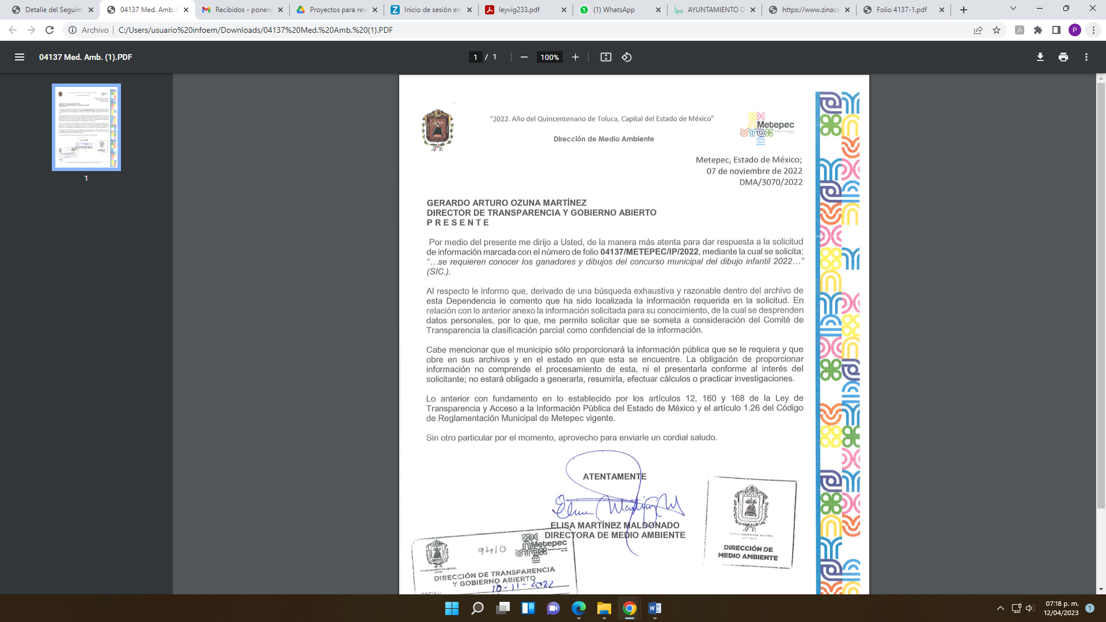
“ 04137 Med. Amb..PDF ”, el cual contiene 21 fojas con dibujos en el que se aprecia que se testaron datos como el nombre del alumno, edad, domicilio, teléfono, nombre del padre o tutor, grado, grupo y escuela, sin que se acompañara el acuerdo por medio del cual se aprobó la clasificación de la información.
Posteriormente el SUJETO OBLIGADO, en fecha veintidós de febrero del año en curso, remitió en vía de alcance al informe justificado, el siguiente archivo electrónico:
“0441-13339RR-M.Ambiente.pdf”, mediante el cual informó que respecto de los avisos de privacidad entregados a los concursantes, la Dirección de Medio Ambiente cuenta con el aviso de privacidad simplificado de capacitación y difusión sobre el cuidado, restauración y preservación del ambiente (pláticas y talleres), números CBDP14622BECE063 y CBDP14622BECE064 y aviso de privacidad integral de capacitación y difusión sobre el cuidado, restauración y preservación del ambiente (pláticas y talleres), números CBDP14622BECE063 y CBDP14622BECE064, mismos que adjunto al presente archivo.
Sobre los consentimientos expresos del padre, madre o tutor de los menores, informó la Directora de Medio Ambiente del Ayuntamiento de Metepec, informó que la dinámica de participación sucedió por conducto de las instituciones educativas, de conformidad con la base 11 de la convocatoria emitida para dicha actividad, que señaló:
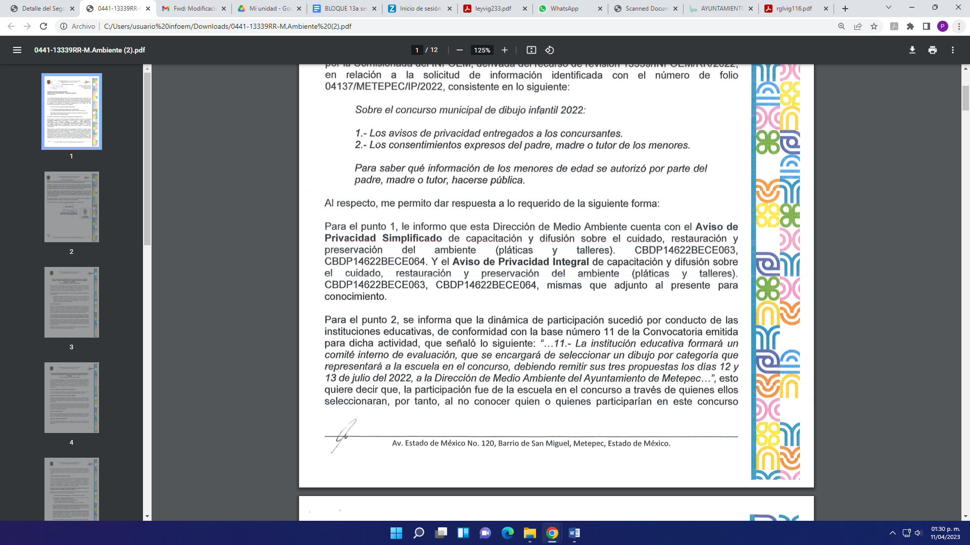
Señalando que esto quiere decir, que la participación fue de la escuela en el concurso, quienes ellos fueron los que seleccionaron; concluyendo, que al no conocer quien o quienes participarían en este concurso educativo, no fue posible solicitar un consentimiento expreso del padre, madre o tutor del menor para participar, adjuntando la convocatoria para mayor referencia.
Aunado a lo anterior, agregó que una vez que dicha Dirección de Medio Ambiente recibió las propuestas de dibujo por parte de la instituciones educativas, se aplica el aviso de privacidad descrito para el punto 1, en donde, los datos que son proporcionados serán protegidos y custodiados de acuerdo a la normatividad aplicable a la matera, lo cual considero, que dichos datos personales no han sido vulnerados, pues no ha sido transmitidos ningún datos considerando sensible o identificable como lo pueden ser, el nombre, dirección, teléfono.
Finalmente, indicó que en esta actividad no le es aplicable el consentimiento expreso del padre, madre o tutor de los menores.
Documentos que, una vez analizados, se hicieron del conocimiento de la parte RECURRENTE a efecto de que manifestara lo que a su derecho estimara conveniente, sin embargo, fue omisa en ejercer dicha prerrogativa en el plazo establecido para tal efecto.
7. Ampliación del plazo. En fecha siete de febrero del año dos mil veintitrés, con fundamento en el artículo 181, párrafo tercero de la Ley de Transparencia y Acceso a la Información Pública del Estado de México y Municipios, se acordó la ampliación del plazo para su resolución.
Este organismo garante no pasa por alto justificar, que el plazo para emitir la resolución en el presente asunto encuentra justificación en el alto número de recursos de revisión recibidos dentro del año dos mil veintidós, que, en comparación con los recibidos el año dos mil veintiuno, se incrementó aproximadamente un 300%, circunstancia atípica que ha rebasado las capacidades técnicas y humanas del personal encargado de la proyección de las resoluciones a dichos medios de impugnación.

Por ello, es menester precisar que, si bien se ha excedido el plazo para resolver el presente medio de impugnación, de conformidad con la ley de la materia, el plazo para emitir la resolución se encuentra justificado en los elementos para medir la razonabilidad de asuntos conforme a los parámetros establecidos por diversos órganos jurisdiccionales federales, aplicables también en procedimientos análogos, como el que nos ocupa.

Así, en términos de lo que establecen los artículos 8.1 y 25 de la Convención Americana sobre Derechos Humanos, los recursos deben ser sencillos y resolverse en el menor tiempo posible, tomando en consideración la dilación total del procedimiento; esto es, en un plazo razonable.

En ese sentido, el legislador fijó los términos procesales en las leyes, de manera general, sin que pudiera prever la variada gama de casos que son resueltos por los órganos jurisdiccionales o cuasi jurisdiccionales, tanto por la complejidad de los hechos, como por el número de casos que conocen.

Por ello, excepcionalmente, si un asunto es resuelto con posterioridad a los plazos señalados por la norma debe analizarse la razonabilidad del tiempo necesario para su resolución, atentos a los siguientes criterios:

- Complejidad del Asunto: La complejidad de la prueba, la pluralidad de sujetos procesales, el tiempo transcurrido, las características y contexto del recurso.

- Actividad Procesal del interesado. Acciones u omisiones del interesado.

- Conducta de la Autoridad: Las Acciones u omisiones realizadas en el procedimiento. Así como si la autoridad actuó con la debida diligencia.

d) La afectación generada en la situación jurídica de la persona involucrada en el proceso: Violación a sus derechos humanos.

De modo que, cuando se trate de un asunto excepcional, por alguna o todas las características mencionadas; o bien, cuando el ingreso de asuntos al órgano jurisdiccional o cuasi jurisdiccional respectivo supere notoriamente al que podría considerarse normal, debe concluirse que es una excluyente de responsabilidad en relación con la actuación del funcionario, como ha acontecido en el caso que nos ocupa.

Argumento que encuentra sustento en la jurisprudencia P./J. 32/92 emitida por el Pleno de la Suprema Corte de Justicia de la Nación de rubro “TÉRMINOS PROCESALES. PARA DETERMINAR SI UN FUNCIONARIO JUDICIAL ACTUÓ INDEBIDAMENTE POR NO RESPETARLOS SE DEBE ATENDER AL PRESUPUESTO QUE CONSIDERÓ EL LEGISLADOR AL FIJARLOS Y LAS CARACTERÍSTICAS DEL CASO.”, visible en la Gaceta del Seminario Judicial de la Federación con el registro digital 205635.

Razones por las cuales cabe concluir que, la resolución al recurso de revisión se solventa hasta esta fecha, debido a que existe una excesiva carga de trabajo en desproporción a la capacidad de los recursos materiales y humanos con que cuenta este Instituto para atender la enorme demanda de usuarios que acuden para que se les garantice su Derecho de acceso a la información Pública y Protección de Datos Personales, aunado a la complejidad de los hechos a los que se refieren, así como al volumen del expediente, la extensión de los escritos y pruebas aportadas y desahogadas por las partes; lo que impide la tramitación de los recursos dentro de los términos legales previamente establecidos por la Ley, por tratarse de causas de fuerza mayor.

Al respecto, también son de considerar los criterios sostenidos por el Cuarto Tribunal Colegiado en Materia Administrativa del Primer Circuito, cuyos rubros y datos de identificación son los siguientes:

“PLAZO RAZONABLE PARA RESOLVER. DIMENSIÓN Y EFECTOS DE ESTE CONCEPTO CUANDO SE ADUCE EXCESIVA CARGA DE TRABAJO.” consultable en el Seminario Judicial de la Federación y su gaceta, con el registro digital 2002351.

“PLAZO RAZONABLE PARA RESOLVER. CONCEPTO Y ELEMENTOS QUE LO INTEGRAN A LA LUZ DEL DERECHO INTERNACIONAL DE LOS DERECHOS HUMANOS.”, visible en el Seminario Judicial de la Federación y su gaceta, con el registro digital 2002350.

Por ello, este organismo garante comprometido con la tutela de los derechos humanos confiados, señala que este exceso de plazo legal para resolver el presente asunto, resulta de carácter excepcional.
8. Cierre de instrucción. Una vez transcurrido el periodo otorgado a las partes para realizar sus manifestaciones y no habiendo documentos que integrar al expediente, con fecha diecisiete de abril de dos mil veintitrés, la Comisionada Ponente determinó el cierre de instrucción en términos de la fracción VI del artículo 185 de la Ley de Transparencia y Acceso a la Información Pública del Estado de México y Municipios.
En razón de que fue debidamente sustanciado el expediente electrónico y no existe diligencia pendiente de desahogo, se emite la Resolución que conforme a Derecho proceda, de acuerdo con los siguientes:
- C O N S I D E R A N D O:
Primero. Competencia. El Instituto de Transparencia, Acceso a la Información Pública y Protección de Datos Personales del Estado de México y Municipios, es competente para conocer y resolver el presente recurso de revisión interpuesto por la parte recurrente, conforme a lo dispuesto en los artículos 6, apartado A de la Constitución Política de los Estados Unidos Mexicanos; 5, párrafos trigésimo, trigésimo primero y trigésimo segundo, fracciones IV y V de la Constitución Política del Estado Libre y Soberano de México; 1, 2, fracción II; 13, 29, 36, fracciones I y II; 176, 178, 179, 181 párrafo tercero y 185 de la Ley Transparencia y Acceso a la Información Pública del Estado de México y Municipios; 9, fracciones I y XXIV y 11 del Reglamento Interior del Instituto de Transparencia, Acceso a la Información Pública y Protección de Datos Personales del Estado de México y Municipios.
Segundo. Oportunidad y Procedibilidad del Recurso de Revisión. Previo al estudio del fondo del asunto, se procede a analizar los requisitos de oportunidad y procedibilidad que debe reunir el recurso de revisión interpuesto, previstos en los artículos 178 y 180 de la Ley de Transparencia y Acceso a la Información Pública del Estado de México y Municipios.
El recurso de revisión fue interpuesto dentro del plazo de quince días hábiles, previsto en el artículo 178 de la Ley de Transparencia y Acceso a la Información Pública del Estado de México y Municipios, ya que el SUJETO OBLIGADO proporcionó su respuesta a la solicitud de información el quince de agosto del dos mil veintidós y la parte RECURRENTE presentó su recurso de revisión el mismo día hábil en que tuvo conocimiento de la respuesta impugnada.
En este sentido, al considerar la fecha en que se formuló la solicitud y la fecha en que respondió a esta el SUJETO OBLIGADO; así como la fecha en que se interpuso el recurso de revisión, se concluye que el presente recurso de revisión se encuentra dentro de los márgenes temporales previstos las disposiciones legales referidas.
Sin que contraríe a lo anterior, el artículo 178 en análisis, refiere que el plazo de quince días hábiles se contará a partir del día siguiente de la fecha en que el afectado tuvo conocimiento de la resolución materia de impugnación, ya que ello debe entenderse para el efecto de que transcurrido dicho plazo ya no podrá presentarse el medio de impugnación o si es que se presenta, el mismo se considerará extemporáneo, no así cuando el medio de defensa se interponga antes de que comience a correr el plazo legal; tiene aplicación por analogía, la jurisprudencia 1ª. /J.41/2015, publicada en el Semanario Judicial de la Federación y su Gaceta, Libro 19, Junio de 2015, Tomo I, página 569 de la Décima época que lleva por rubro y texto los siguientes:
“RECURSO DE RECLAMACIÓN. SU INTERPOSICIÓN NO ES EXTEMPORÁNEA SI SE REALIZA ANTES DE QUE INICIE EL PLAZO PARA HACERLO.
Conforme al artículo 104, párrafo segundo, de la Ley de Amparo, el recurso de reclamación podrá interponerse por cualquiera de las partes, por escrito, dentro del término de tres días siguientes al en que surta efectos la notificación de la resolución impugnada. Ahora bien, dicho numeral sólo refiere que el aludido medio de defensa no puede hacerse valer después de tres días, por tanto, no impide que el escrito correspondiente se presente antes de iniciado ese término. De ahí que si dicho recurso se interpone antes de que inicie el plazo para hacerlo, su presentación no es extemporánea.”(Sic)
Por cuanto hace a la procedibilidad del recurso de revisión, es de suma importancia señalar que la parte RECURRENTE, no proporcionó su nombre, como se advierte en el detalle de seguimiento del SAIMEX, no obstante lo anterior, no proporcionar el nombre no es motivo para archivar la solicitud de acceso a la información pública como concluida, conforme a lo previsto en el artículo 155, penúltimo párrafo de la Ley de Transparencia y Acceso a la Información Pública del Estado de México y Municipios que establece lo siguiente:
"Las solicitudes anónimas, con nombre incompleto o seudónimo serán procedentes para su trámite por parte del sujeto obligado ante quien se presente. No podrá requerirse información adicional con motivo del nombre proporcionado por el solicitante."(Sic)
Al mismo tiempo, tras la revisión del formato de interposición del recurso, se concluye en la acreditación plena de todos y cada uno de los elementos formales exigidos por el artículo 180 de la Ley de Transparencia y Acceso a la Información Pública del Estado de México y Municipios, toda vez que fue ingresado a través del SAIMEX.
Asimismo, resulta procedente la interposición del recurso de revisión al rubro anotado, toda vez que se actualiza las hipótesis previstas en el artículo 179, fracción V de la ley de la materia, que a la letra dice:
“Artículo 179. El recurso de revisión es un medio de protección que la Ley otorga a los particulares, para hacer valer su derecho de acceso a la información pública, y procederá en contra de las siguientes causas:
I. La negativa a la información solicitada…” (Sic)

Tercero. Materia de Revisión: De las constancias que integran el expediente electrónico se advierte que el tema sobre el que este Instituto se pronunciará será: verificar si la respuesta como informe justificado otorgados por el SUJETO OBLIGADO es adecuada y suficiente para satisfacer el derecho de acceso a la información pública de la parte RECURRENTE, o en su defecto, en caso de ser procedente, ordenar la entrega de información.

Cuarto. Estudio de fondo del asunto. Es conveniente analizar si la respuesta del SUJETO OBLIGADO cumple con los requisitos y procedimientos del derecho de acceso a la información pública, en atención a que en la Ley de Transparencia y Acceso a la Información Pública del Estado de México y Municipios en su artículo 4, que dice que toda la información generada, obtenida, adquirida, transformada, administrada o en posesión de los sujetos obligados es pública y accesible de manera permanente a cualquier persona, privilegiando el principio de máxima publicidad, como así lo establece dicha determinación, que a continuación se trascribe para un mejor entendimiento:
“Artículo 4. El derecho humano de acceso a la información pública es la prerrogativa de las personas para buscar, difundir, investigar, recabar, recibir y solicitar información pública, sin necesidad de acreditar personalidad ni interés jurídico.
Toda la información generada, obtenida, adquirida, transformada, administrada o en posesión de los sujetos obligados es pública y accesible de manera permanente a cualquier persona, en los términos y condiciones que se establezcan en los tratados internacionales de los que el Estado mexicano sea parte, en la Ley General, la presente Ley y demás disposiciones de la materia, privilegiando el principio de máxima publicidad de la información. Solo podrá ser clasificada excepcionalmente Ley de Transparencia y Acceso a la Información Pública del Estado de México y Municipios 29 como reservada temporalmente por razones de interés público, en los términos de las causas legítimas y estrictamente necesarias previstas por esta Ley.
Los sujetos obligados deben poner en práctica, políticas y programas de acceso a la información que se apeguen a criterios de publicidad, veracidad, oportunidad, precisión y suficiencia en beneficio de los solicitantes.”(Sic)

Esto es, que los Sujetos Obligados tiene la obligación o deber de atender las solicitudes de acceso a la información pública que se les hagan de su conocimiento y proporcionar la información pública que obren en su poder conforme el estado que se encuentra y no hacer un procesamiento de la misma, ni presentarla conforme al interés del solicitante; como así lo establece el artículo 12 de la Ley de Transparencia y Acceso a la Información Pública del Estado de México y Municipios, que a la letra dice:

“Artículo 12.- Quienes generen, recopilen, administren, manejen, procesen, archiven o conserven información pública serán responsables de la misma en los términos de las disposiciones jurídicas aplicables.

Los sujetos obligados sólo proporcionarán la información pública que se les requiera y que obre en sus archivos y en el estado en que ésta se encuentre. La obligación de proporcionar información no comprende el procesamiento de la misma, ni el presentarla conforme al interés del solicitante; no estarán obligados a generarla, resumirla, efectuar cálculos o practicar investigaciones.” (Sic)

Es decir, que todo sujeto obligado que genere, recopile, administre, procese, archive, posea o conserven, son responsables de la misma teniendo a su vez la obligación de proporcionar la información que se les requiera sin necesidad de resumirla, efectuar procedimientos para obtenerla, calcular y practicar investigaciones; en otras palabras, que los Sujetos Obligados solo se concretaran a proporcionar la información solicitada que tengan en su poder en el estado que se encuentran, sin necesidad de concretarse al interés o términos específicos del solicitante.

Sirve de apoyo a lo anterior, el criterio 03-17, expuesto por el Instituto Nacional de Transparencia, Acceso a la Información y Protección de Datos Personales, que dice:

“No existe obligación de elaborar documentos ad hoc para atender las solicitudes de acceso a la información. Los artículos 129 de la Ley General de Transparencia y Acceso a la Información Pública y 130, párrafo cuarto, de la Ley Federal de Transparencia y Acceso a la Información Pública, señalan que los sujetos obligados deberán otorgar acceso a los documentos que se encuentren en sus archivos o que estén obligados a documentar, de acuerdo con sus facultades, competencias o funciones, conforme a las características físicas de la información o del lugar donde se encuentre. Por lo anterior, los sujetos obligados deben garantizar el derecho de acceso a la información del particular, proporcionando la información con la que cuentan en el formato en que la misma obre en sus archivos; sin necesidad de elaborar documentos ad hoc para atender las solicitudes de información.
Resoluciones:
∙ RRA 0050/16. Instituto Nacional para la Evaluación de la Educación. 13 julio de 2016. Por unanimidad. Comisionado Ponente: Francisco Javier Acuña Llamas.
∙ RRA 0310/16. Instituto Nacional de Transparencia, Acceso a la Información y Protección de Datos Personales. 10 de agosto de 2016. Por unanimidad. Comisionada Ponente. Areli Cano Guadiana.
∙ RRA 1889/16. Secretaría de Hacienda y Crédito Público. 05 de octubre de 2016. Por unanimidad. Comisionada Ponente. Ximena Puente de la Mora.”(Sic)

En esa tesitura, el artículo 24 en su último párrafo de la Ley de la Materia, dispone que los Sujetos Obligados sólo proporcionarán la información pública que generen, administren o posean en el ejercicio de sus atribuciones; por consiguiente, la información pública se encuentra a disposición de cualquier persona, lo que implica que es deber de los Sujetos Obligados, garantizar el Derecho de Acceso a la Información Pública.

Siempre y cuando no se trate de información reservada o clasificada, que difundirla pondría en riesgo la seguridad jurídica y física del titular de la información, debiendo tener audacia los Sujetos Obligados para cuidar esta información a través del acuerdo clasificatorio del comité de transparencia y la versión pública que emita el servidor público habilitado de cada Sujeto Obligado; como así se establece en la Ley de Transparencia y Acceso a la Información Pública del Estado de México y Municipios.

En conclusión, el derecho de acceso a la información pública, consiste en que la información solicitada conste en un documento en cualquiera de sus formas, a saber: expedientes, reportes, estudios, actas, resoluciones, oficios, correspondencia, acuerdos, directivas, directrices, circulares, contratos, convenios, instructivos, notas, memorandos, estadísticas o bien, cualquier otro registro que documente el ejercicio de las facultades, funciones y competencias de los Sujetos Obligados; los que, podrán estar en cualquier medio, sea escrito, impreso, sonoro, visual, electrónico, informático u holográfico de conformidad con el artículo 3, fracción XI de la Ley de la materia, el cual señala lo siguiente:

“Artículo 3. Para los efectos de la presente Ley se entenderá por:
…
XI. Documento: Los expedientes, reportes, estudios, actas, resoluciones, oficios, correspondencia, acuerdos, directivas, directrices, circulares, contratos, convenios, instructivos, notas, memorandos, estadísticas o bien, cualquier otro registro que documente el ejercicio de las facultades, funciones y competencias de los sujetos obligados, sus servidores públicos e integrantes, sin importar su fuente o fecha de elaboración. Los documentos podrán estar en cualquier medio, sea escrito, impreso, sonoro, visual, electrónico, informático u holográfico…” (Sic)

Siendo aplicable, el Criterio de interpretación en el orden administrativo número 0002-11, emitido por Acuerdo del Pleno del Instituto de Transparencia y Acceso a la Información Pública del Estado de México y Municipios; publicado en el Periódico Oficial del Gobierno del Estado Libre y Soberano de México “Gaceta del Gobierno”, el diecinueve de octubre de dos mil once, cuyo rubro y texto refieren lo siguiente:
“CRITERIO 0002-11
INFORMACIÓN PÚBLICA, CONCEPTO DE, EN MATERIA DE TRANSPARENCIA. INTERPRETACIÓN SISTEMÁTICA DE LOS ARTÍCULOS 2°, FRACCIÓN V, XV, Y XVI, 3°, 4°, 11 Y 41. De conformidad con los artículos antes referidos, el derecho de acceso a la información pública, se define en cuanto a su alcance y resultado material, el acceso a los archivos, registros y documentos públicos, administrados, generados o en posesión de los órganos u organismos públicos, en virtud del ejercicio de sus funciones de derecho público, sin importar su fuente, soporte o fecha de elaboración.
En consecuencia el acceso a la información se refiere a que se cumplan cualquiera de los siguientes tres supuestos:
1) Que se trate de información registrada en cualquier soporte documental, que en ejercicio de las atribuciones conferidas, sea generada por los Sujetos Obligados;
2) Que se trate de información registrada en cualquier soporte documental, que en ejercicio de las atribuciones conferidas, sea administrada por los Sujetos Obligados, y
3) Que se trate de información registrada en cualquier soporte documental, que en ejercicio de las atribuciones conferidas, se encuentre en posesión de los Sujetos Obligados.” (Sic)
Precisado lo anterior, del análisis de la solicitud de información motivo del recurso de revisión que ahora se resuelve, se advierte que el particular requirió al Ayuntamiento de Metepec, lo siguiente:
- Conocer los ganadores y dibujos del concurso municipal de dibujo infantil 2022
Por su parte el SUJETO OBLIGADO, a través de su Directora de Cultura, que no llevó a cabo el concurso municipal de dibujo infantil 2022, por lo que no se tiene información de dicho concurso.
No conforme el particular con la respuesta, interpone el recurso de revisión en lo medular por la negativa de la información solicitada.
Ante la interposición del Recurso de Revisión, el SUJETO OBLIGADO, rindió su informe justificado a través de su Directora de Medio Ambiente, la cual indicó que
Anexando 21 fojas con dibujos en el que se aprecia que se testaron datos como el nombre del alumno, edad, domicilio, teléfono, nombre del padre o tutor, grado, grupo y escuela, sin que se acompañara el acuerdo por medio del cual se aprobó la clasificación de la información.
Posteriormente el SUJETO OBLIGADO, en fecha veintidós de febrero del año en curso, remitió en vía de alcance al informe justificado, el siguiente archivo electrónico:
“0441-13339RR-M.Ambiente.pdf”, mediante el cual informó que respecto de los avisos de privacidad entregados a los concursantes, la Dirección de Medio Ambiente cuenta con el aviso de privacidad simplificado de capacitación y difusión sobre el cuidado, restauración y preservación del ambiente (pláticas y talleres), números CBDP14622BECE063 y CBDP14622BECE064 y aviso de privacidad integral de capacitación y difusión sobre el cuidado, restauración y preservación del ambiente (pláticas y talleres), números CBDP14622BECE063 y CBDP14622BECE064, mismos que adjunto al presente archivo.
Sobre los consentimientos expresos del padre, madre o tutor de los menores, informó la Directora de Medio Ambiente del Ayuntamiento de Metepec, informó que la dinámica de participación sucedió por conducto de las instituciones educativas, de conformidad con la base 11 de la convocatoria emitida para dicha actividad, que señaló:
Señalando que esto quiere decir, que la participación fue de la escuela en el concurso, quienes ellos fueron los que seleccionaron; concluyendo, que al no conocer quien o quienes participarían en este concurso educativo, no fue posible solicitar un consentimiento expreso del padre, madre o tutor del menor para participar, adjuntando la convocatoria para mayor referencia.
Aunado a lo anterior, agregó que una vez que dicha Dirección de Medio Ambiente recibió las propuestas de dibujo por parte de la instituciones educativas, se aplica el aviso de privacidad descrito para el punto 1, en donde, los datos que son proporcionados serán protegidos y custodiados de acuerdo a la normatividad aplicable a la matera, lo cual considero, que dichos datos personales no han sido vulnerados, pues no ha sido transmitidos ningún datos considerando sensible o identificable como lo pueden ser, el nombre, dirección, teléfono.
Finalmente, indicó que en esta actividad no le es aplicable el consentimiento expreso del padre, madre o tutor de los menores.
Con base en lo precedente, se determina que la información proporcionada por el SUJETO OBLIGADO en su informe justificado, no cumple con lo establecido por los artículos 4, 12, 24 último párrafo y 137 de la Ley de Transparencia y Acceso a la Información Pública del Estado de México y Municipios; por ello, los motivos de inconformidad acontecen fundados para revocar la respuesta del SUJETO OBLIGADO en razón de las consideraciones de derecho que a continuación se exponen:

Ante todo, se debe resaltar que el SUJETO OBLIGADO, con la información entrega en informe justificado, no niega contar con la información solicitada por la recurrente, sino por el contrario, se presume que dicha información la genera, posee o administra al remitir parte de la información solicitada y clasificándola, por lo que el estudio de la naturaleza jurídica de la información solicitada, en el caso concreto, se obvia.

Lo anterior es así, ya que el estudio enunciado tiene por objeto determinar si el Sujeto Obligado genera, posee o administra la información solicitada; sin embargo, en aquellos casos en que éste la asume, ello efectivamente está en su poder; por consiguiente, sería ocioso y a nada práctico nos conduciría su estudio, ya que se insiste, la información pública solicitada fue asumida por el SUJETO OBLIGADO.
Ahora bien, sobre la información solicitada, debemos recordar que el SUJETO OBLIGADO, a través del alcance a su informe justificado remitió la convocatoria para el concurso municipal de dibujo infantil 2022, con se advierte a continuación:
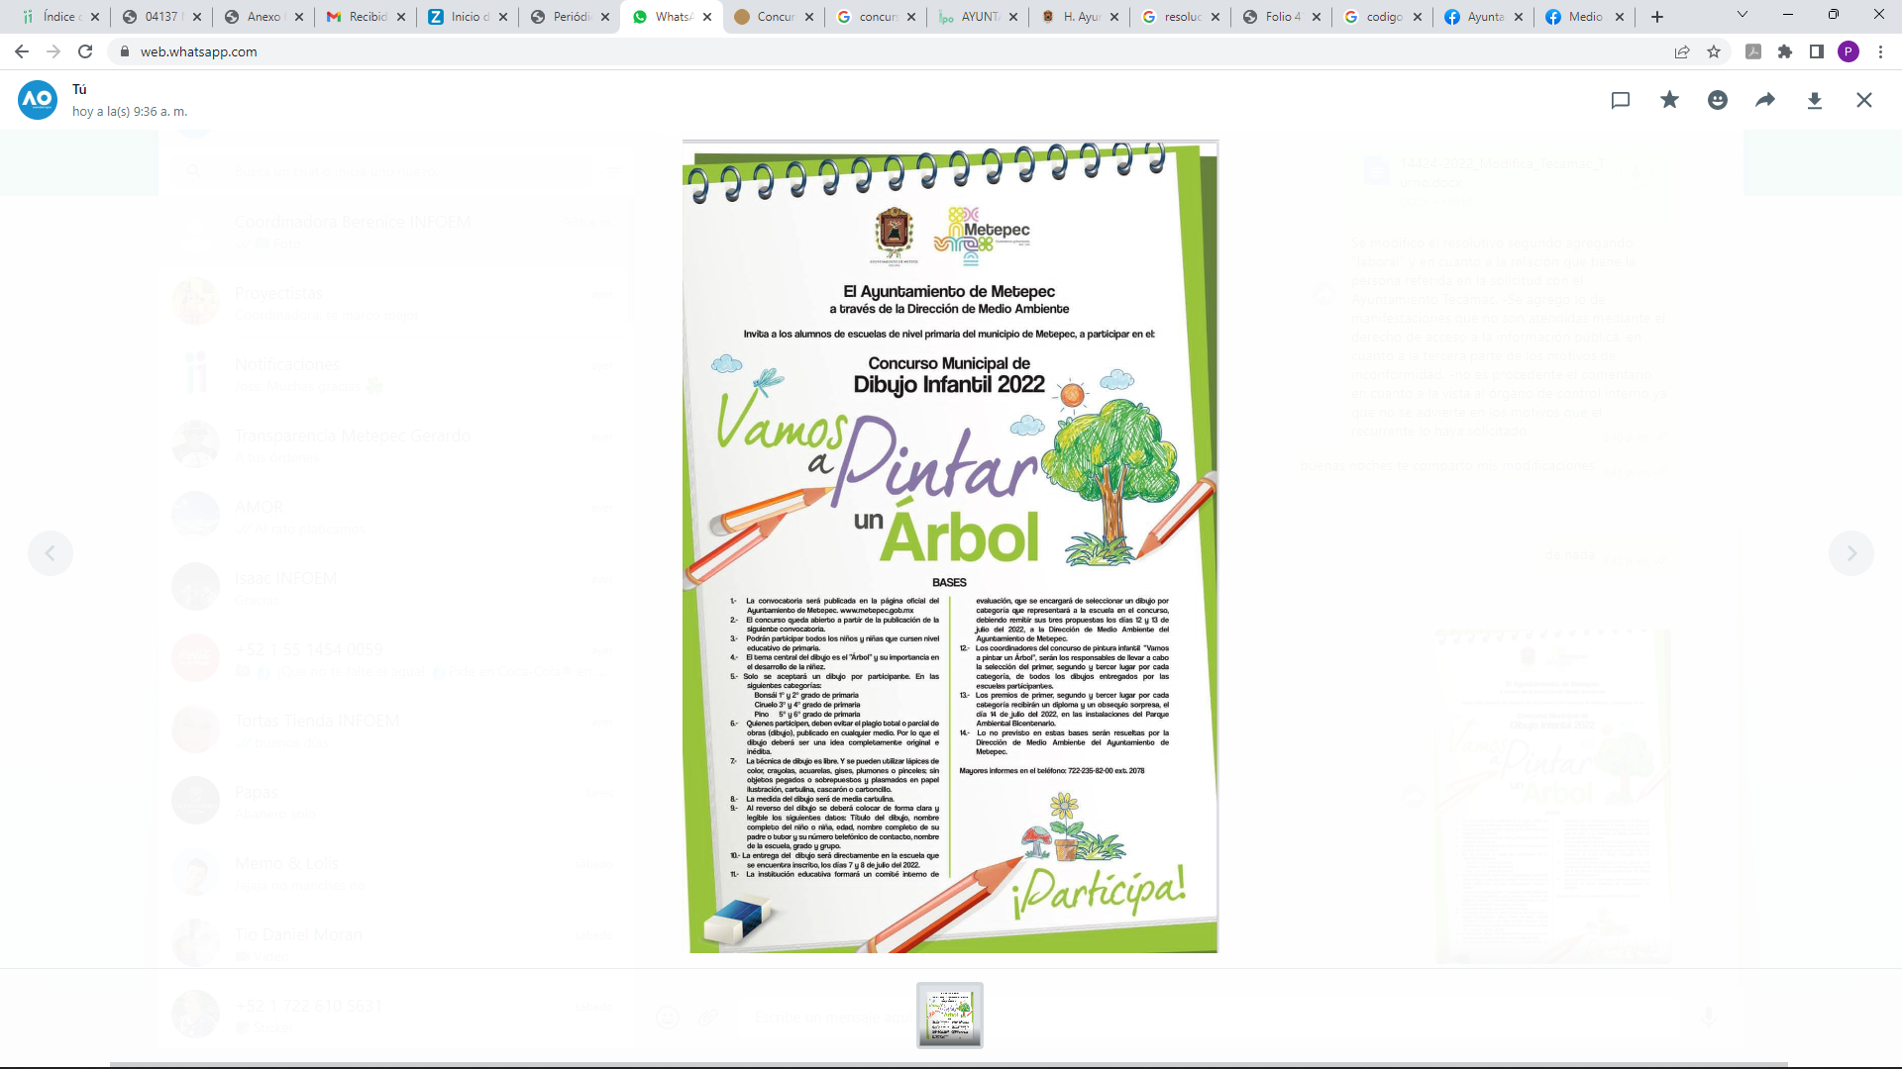

En donde se observan que el concurso municipal de dibujo infantil del año 2022, fue dirigido a niños y niñas que cursan el nivel educativo de primaria; es decir, de menores de edad.
Aunado a lo anterior, de las bases para el concurso municipal de dibujo infantil 2022, descrita en la convocatoria antes descrita, se destaca la base 13 en donde se determinó que los premios del primer, segundo y tercer lugar por cada categoría recibirán un diploma y un obsequio sorpresa, obsequio sorpresa que fue entregado por el SUJETO OBLIGADO a los ganadores, la cual puede ser consultado en la siguiente liga electrónica https://www.facebook.com/medioambiente.h.ayuntamientometepec, para mayor referencia.

Ante ello, conviene a traer lo señalado por el artículo 7, 23 penúltimo párrafo, 24 fracciones XVIII de la Ley de Transparencia y Acceso a la Información Pública del Estado de México y Municipios vigente, que señalan:

“Artículo 7. El Estado de México garantizará el efectivo acceso de toda persona a la información en posesión de cualquier entidad, autoridad, órgano y organismo de los poderes Ejecutivo, Legislativo y Judicial, órganos autónomos, partidos políticos, fideicomisos y fondos públicos, así como de cualquier persona física, jurídico colectiva o sindicato que reciba y ejerza recursos públicos o realice actos de autoridad en el ámbito de competencia del Estado de México y sus municipios.
…
Artículo 23. Son sujetos obligados a transparentar y permitir el acceso a su información y proteger los datos personales que obren en su poder:
…
Los sujetos obligados deberán hacer pública toda aquella información relativa a los montos y las personas a quienes entreguen, por cualquier motivo, recursos públicos, así como los informes que dichas personas les entreguen sobre el uso y destino de dichos recursos.
…
Artículo 24. Para el cumplimiento de los objetivos de esta Ley, los sujetos obligados deberán cumplir con las siguientes obligaciones, según corresponda, de acuerdo a su naturaleza:
…
XVIII. Hacer pública toda aquella información relativa a los montos y las personas a quienes entreguen, por cualquier motivo, recursos públicos, así como los informes que dichas personas les entreguen sobre el uso y destino de dichos recursos…”(Sic)

Conforme a lo anterior, la Ley de Transparencia y Acceso a la Información Pública del Estado de México y Municipios, considera que el nombre de los beneficiarios, por regla general, son de naturaleza pública, ya que su publicidad orienta a cumplir los objetivos que persigue el ordenamiento normativo; toda vez, que ayuda a transparentar a quienes se les han otorgado recursos públicos, en dinero o en especie, así como, porque razones se les otorgaron.

Sin embargo, toda vez que los ganadores del concurso se tratan de menores de edad dicha información tiene un trato especial, de acuerdo a lo establecido en la Ley de Protección de Datos Personales el Posesión de Sujeto Obligados del Estado de México y Municipios, misma que en su artículo 8, señala lo siguiente:

“Datos personales de niñas, niños y adolescentes
Artículo 8. En el tratamiento de datos personales de niñas, niños y adolescentes se privilegiará el interés superior de éstos, en términos de la Ley General de los Derechos de Niñas, Niños y Adolescentes, la Ley de Niñas, Niños y Adolescentes del Estado de México y las demás disposiciones legales aplicables, y se adoptarán las medidas idóneas para su protección.
El consentimiento se hará por conducto de la o el titular de la patria potestad o tutela, y el responsable del tratamiento obtendrá su autorización por escrito, así mismo verificará que el consentimiento fue dado o autorizado por la o el titular de la patria potestad o tutela sobre la niña, niño o adolescente.
No se publicarán los datos personales de niñas, niños y adolescentes, a excepción del consentimiento de su representante y no sea contraria al interés superior de la niñez.

De lo anterior, se advierte la obligación legal que tiene el Ayuntamiento de Metepec para recabar el consentimiento por escrito y verificar que sea otorgado por el titular de la patria potestad o tutela sobre la niña, niño o adolescente.

Asimismo, la legislación estatal en la materia, es clara al referir que no se publicarán datos personales de niñas, niños y adolescentes, salvo que se cuente con el consentimiento de su representante, es decir, con el documento en el que el titular de la patria potestad o tutela sobre la niña, niño o adolescente, manifieste su voluntad libre, específica, informada e inequívoca, para la difusión de los datos personales de los mismos.

Al efecto, la Ley General de los Derechos de Niñas, Niños y Adolescentes, en su artículo 13, fracción XVII, refiere que son derechos de niñas, niños y adolescentes, entre otros, el derecho a la intimidad.

Por su parte, el artículo 10, fracción XVII, de la Ley General de los Derechos de Niñas, Niños y Adolescentes, determina como uno de los derechos de las niñas, niños y adolescentes, el derecho a la intimidad. Asimismo, como ha quedado expuesto, el artículo 76, de la norma invocada, indica que niñas, niños y adolescentes tienen derecho a la intimidad personal y familiar, y a la protección de sus datos personales, que no podrán ser objeto de injerencias arbitrarias o ilegales en su vida privada, su familia, su domicilio o su correspondencia; tampoco de divulgaciones o difusiones ilícitas de información o datos personales, incluyendo aquélla que tenga carácter informativo a la opinión pública o de noticia que permita identificarlos y que atenten contra su honra, imagen o reputación.

En concordancia con lo expuesto, la Ley de los Derechos de Niñas, Niños y Adolescentes del Estado de México, prevé en su artículo 55, que las niñas, niños y adolescentes tienen derecho a la intimidad y a la protección de sus datos personales. Asimismo, menciona que no podrán ser objeto de divulgaciones o difusiones ilícitas de información, manejo de su imagen o datos personales, incluyendo aquella que tenga carácter informativo a la opinión pública o de noticia que permita identificarlos, que menoscabe su honra o reputación, sea contrario a sus derechos o que los ponga en riesgo, conforme al principio de interés superior de la niñez.

Por consiguiente, el artículo 76, de la norma invocada en el párrafo anterior, indica que niñas, niños y adolescentes tienen derecho a la intimidad personal y familiar, y a la protección de sus datos personales, que no podrán ser objeto de injerencias arbitrarias o ilegales en su vida privada, su familia, su domicilio o su correspondencia; tampoco de divulgaciones o difusiones ilícitas de información o datos personales, incluyendo aquélla que tenga carácter informativo a la opinión pública o de noticia que permita identificarlos y que atenten contra su honra, imagen o reputación.

A mayor abundamiento, el artículo 77 de la misma Ley General de los Derechos de Niñas, Niños y Adolescentes, identifica como violación a la intimidad de niñas, niños o adolescentes cualquier manejo directo de su imagen, nombre, datos personales o referencias que permitan su identificación en los medios de comunicación que cuenten con concesión para prestar el servicio de radiodifusión y telecomunicaciones, así como medios impresos, o en medios electrónicos de los que tenga control el concesionario o medio impreso del que se trate, que menoscabe su honra o reputación, sea contrario a sus derechos o que los ponga en riesgo, conforme al principio de interés superior de la niñez.

Por lo anterior, se concluye que previo a la publicación de los datos personales de niñas, niños y adolescentes, el SUJETO OBLIGADO debe recabar el consentimiento de su representante a través del documento en el que el titular de la patria potestad o tutela sobre la niña, niño o adolescente, manifieste su voluntad libre, específica, informada e inequívoca, para la difusión de los datos personales de los mismos.

No obstante a lo anterior, el SUJETO OBLIGADO a través del alcance a su informe justificado, manifestó que los consentimientos expresos del padre, madre o tutor de los menores, no fue posible solicitarlos porque la dinámica de participación del multicitado concurso sucedió por conductos de las instituciones públicas de conformidad de la base 11 de la Convocatoria para el concurso municipal para el dibujo infantil para el año 2022; esto es, que las instituciones educativas fueron los que seleccionaron los dibujos que representarían a sus escuelas, debiendo remitir sus tres propuestas a la Dirección de Medio ambiente del Ayuntamiento de Metepec, como se observa a continuación:

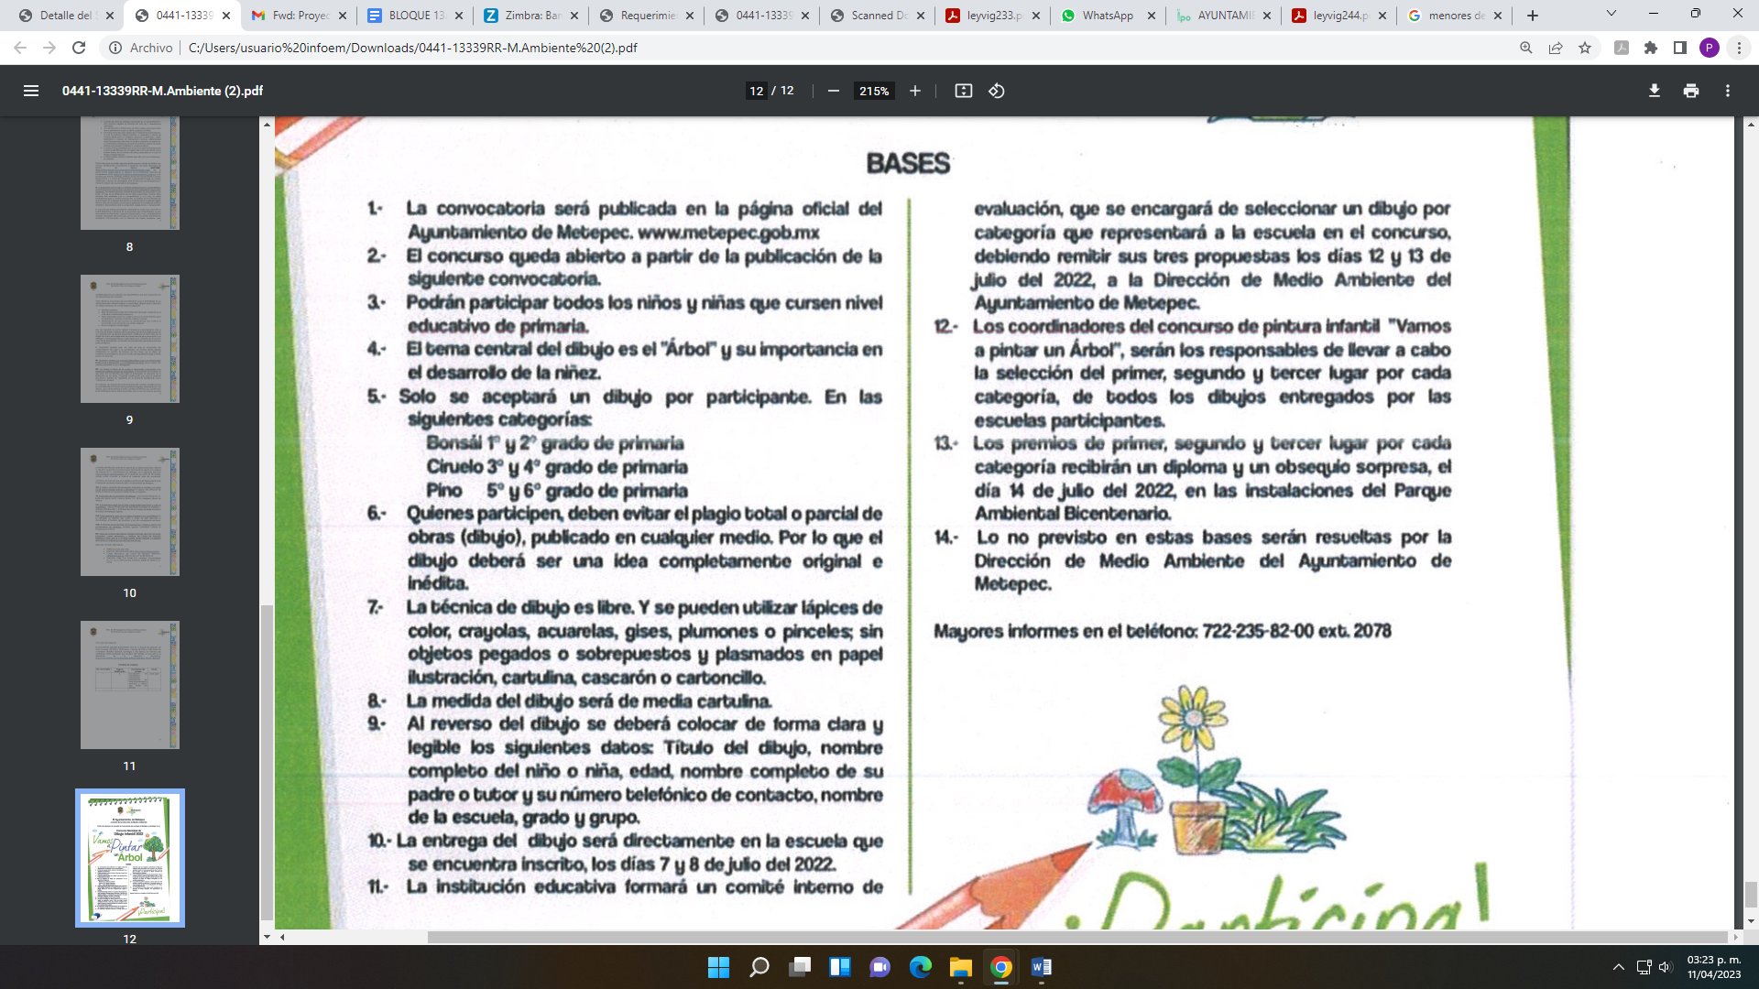

Con base a todo lo anterior, se acredita que el SUJETO OBLIGADO, no tienen los consentimientos expresos del padre, madre o tutor, para hacer pública la información de los menores de edad ganadores del concurso municipal de dibujo infantil del año 2022.

Pero, el SUJETO OBLIGADO, en aras de garantizar el derecho de acceso a la información pública del particular, mediante su informe justificado remitió los dibujos de los ganadores del concurso municipal de dibujo infantil del año 2022, en los que se aprecia que se testaron datos como el nombre del alumno, edad, domicilio, teléfono, nombre del padre o tutor, grado, grupo y escuela, datos que son considerados por este Organismo Garante como personales, por actualizar la fracción I del artículo 143 de la Ley de Transparencia y Acceso a la Información Pública del Estado de México y Municipios, que señala:

“Artículo 143. Para los efectos de esta Ley se considera información confidencial, la clasificada como tal, de manera permanente, por su naturaleza, cuando:
I. Se refiera a la información privada y los datos personales concernientes a una persona física o jurídico colectiva identificada o identificable…” (Sic)

Sin que el Ayuntamiento de Metepec adjuntara el acuerdo de su Comité de Transparencia por medio del cual se expongan los motivos y razones por las cuales se testaron diversos apartados en dicha documentación, de ahí que, la información remitida en el apartado de manifestaciones es considera por este Organismo Garante como un documento tachado, ilegible e ilegal, por lo que es necesario que se acompañe el acuerdo del Comité de Transparencia en donde se apruebe la versión pública para proteger los datos personales que obren en su poder, lo anterior en términos de lo señalado por los artículos 3, fracciones XX, XXI y XLV, 91, 122, 135, 143 fracción I, 147 y 149 de la repetitiva Ley de Transparencia, los cuales establecen lo siguiente:

“Artículo 3. Para los efectos de la presente Ley se entenderá por:…
XX. Información clasificada: Aquella considerada por la presente Ley como reservada o confidencial;
XXI. Información confidencial: Se considera como información confidencial los secretos bancario, fiduciario, industrial, comercial, fiscal, bursátil y postal, cuya titularidad corresponda a particulares, sujetos de derecho internacional o a sujetos obligados cuando no involucren el ejercicio de recursos públicos;
…
XLV. Versión pública: Documento en el que se elimine, suprime o borra la información clasificada como reservada o confidencial para permitir su acceso
Artículo 91. El acceso a la información pública será restringido excepcionalmente, cuando ésta sea clasificada como reservada o confidencial.
Artículo 122. La clasificación es el proceso mediante el cual el sujeto obligado determina que la información en su poder actualiza alguno de los supuestos de reserva o confidencialidad, de conformidad con lo dispuesto en el presente título.
Los supuestos de reserva o confidencialidad previstos en las leyes deberán ser acordes con las bases, principios y disposiciones establecidos en la Ley General y, en ningún caso, podrán contravenirla.
Los titulares de las áreas de los sujetos obligados serán los responsables de clasificar la información, de conformidad con lo dispuesto en la presente Ley y demás disposiciones jurídicas aplicables
Artículo 135. Los lineamientos generales que se emitan al respecto en materia de clasificación de la información reservada y confidencial y, para la elaboración de versiones públicas, serán de observancia obligatoria para los sujetos obligados.
Artículo 143. Para los efectos de esta Ley se considera información confidencial, la clasificada como tal, de manera permanente, por su naturaleza, cuando:
I. Se refiera a la información privada y los datos personales concernientes a una persona física o jurídica colectiva identificada o identificable;
II. Los secretos bancario, fiduciario, industrial, comercial, fiscal, bursátil y postal, cuya titularidad corresponda a particulares, sujetos de derecho internacional o a sujetos obligados cuando no involucren el ejercicio de recursos públicos; y
III. La que presenten los particulares a los sujetos obligados, de conformidad con lo dispuesto por las leyes o los tratados internacionales.
La información confidencial no estará sujeta a temporalidad alguna y sólo podrán tener acceso a ella los titulares de la misma, sus representantes y los servidores públicos facultados para ello.
No se considerará confidencial la información que se encuentre en los registros públicos o en fuentes de acceso público, ni tampoco la que sea considerada por la presente ley como información pública.
Artículo 147. Para que los sujetos obligados puedan permitir el acceso a información confidencial requieren obtener el consentimiento de los particulares titulares de la información.
Artículo 148. No se requerirá el consentimiento del titular de la información confidencial cuando:
I. La información se encuentre en registros públicos o fuentes de acceso público;
II. Por Ley tenga el carácter de pública;
III. Exista una orden judicial;
IV. Por razones de seguridad pública, o para proteger los derechos de terceros, se requiera su publicación; o
V. Cuando se transmita entre sujetos obligados y entre éstos y los sujetos de derecho internacional, en términos de los tratados y los acuerdos interinstitucionales, siempre y cuando la información se utilice para el ejercicio de facultades propias de los mismos. Para efectos de la fracción I del presente artículo, deberá sujetarse a lo previsto en las disposiciones jurídicas aplicables.
Para efectos de la fracción IV del presente artículo, el Instituto deberá aplicar la prueba de interés público. Además, se deberá corroborar una conexión patente entre la información confidencial y un tema de interés público y la proporcionalidad entre la invasión a la intimidad ocasionada por la divulgación de la información confidencial y el interés público de la información.
Artículo 149. El acuerdo que clasifique la información como confidencial deberá contener un razonamiento lógico en el que demuestre que la información se encuentra en alguna o algunas de las hipótesis previstas en la presente Ley.” (Sic)

De los artículos transcritos anteriormente, se observan las excepciones que tiene el derecho de acceso a la información pública, respecto a algunos tipos de información, lo cual restringe su acceso, precisándose de manera clara las hipótesis que dan lugar a clasificar la información, la cual puede ser de dos maneras: Reservada o Confidencial.

En otras palabras, la información confidencial será cuando por su naturaleza, contenga datos personales concernientes a una persona física o jurídico colectiva identificada o identificable, los secretos bancario, fiduciario, industrial, comercial, fiscal, bursátil y postal, cuya titularidad corresponda a particulares, sujetos de derecho internacional o a Sujetos Obligados cuando no involucren el ejercicio de recursos públicos y la que presenten los particulares a los Sujetos Obligados, de conformidad con lo dispuesto por las leyes o los tratados internacionales.

De igual forma, para el caso de la información confidencial se aprecia, que se establece un procedimiento para clasificar la información como confidencial, mediante el cual se fundamentará y motivará la necesidad de clasificar la información, en el que se precisen los motivos que obliguen a la clasificación; lo que se consolida con lo señalado por el artículo 168 de la Ley en la Materia, que señala:

“Artículo 168. En caso de que los sujetos obligados consideren que los documentos o la información deban ser clasificados, se sujetará a lo siguiente:
I. El Área deberá remitir la solicitud, así como un escrito en el que funde y motive la clasificación al Comité de Transparencia, mismo que deberá resolver para:
a) Confirmar la clasificación;
b) Modificar la clasificación y otorgar total o parcialmente el acceso a la información; y c) Revocar la clasificación y conceder el acceso a la información.
II. El Comité de Transparencia podrá tener acceso a la información que esté en poder del Área correspondiente, de la cual se haya solicitado su clasificación; y
III. La resolución del Comité de Transparencia será notificada al interesado en el plazo de respuesta a la solicitud que establece esta Ley.” (Sic)

En este sentido, para la respuesta esté apegada a Derecho, es importante invocar lo establecido en el marco normativo del Acceso a la Información Pública vigente:

LEY DE TRANSPARENCIA Y ACCESO A LA INFORMACIÓN DEL ESTADO DE MÉXICO Y MUNICIPIOS

Artículo 49. Los Comités de Transparencia tendrán las siguientes atribuciones:
(…)
II. Confirmar, modificar o revocar las determinaciones que en materia de ampliación del plazo de respuesta, clasificación de la información y declaración de inexistencia o de incompetencia realicen los titulares de las áreas de los sujetos obligados;
(…)
VIII. Aprobar, modificar o revocar la clasificación de la información;
(…)

Artículo 132. La clasificación de la información se llevará a cabo en el momento en que:
(…)
III. Se generen versiones públicas para dar cumplimiento a las obligaciones de transparencia previstas en esta Ley
(…)

Artículo 137. Cuando un mismo medio, impreso o electrónico, contenga información pública y reservada o confidencial, la Unidad de Transparencia para efectos de atender una solicitud de información, deberán elaborar una versión pública en la que se testen las partes o secciones clasificadas, indicando su contenido de manera genérica y fundando y motivando su clasificación.

LINEAMIENTOS GENERALES EN MATERIA DE CLASIFICACIÓN Y DESCLASIFICACIÓN DE LA INFORMACIÓN, ASÍ COMO PARA LA ELABORACIÓN DE VERSIONES PÚBLICAS

Segundo.- Para efectos de los presentes Lineamientos Generales, se entenderá por:
XVIII. Versión pública: El documento a partir del que se otorga acceso a la información, en el que se testan partes o secciones clasificadas, indicando el contenido de éstas de manera genérica, fundando y motivando la reserva o confidencialidad, a través de la resolución que para tal efecto emita el Comité de Transparencia.

Cuarto. Para clasificar la información como reservada o confidencial, de manera total o parcial, el titular del área del sujeto obligado deberá atender lo dispuesto por el Título Sexto de la Ley General, en relación con las disposiciones contenidas en los presentes lineamientos, así como en aquellas disposiciones legales aplicables a la

Quinto. La carga de la prueba para justificar toda negativa de acceso a la información, por actualizarse cualquiera de los supuestos de clasificación previstos en la Ley General, la Ley Federal y leyes estatales, corresponderá a los sujetos obligados, por lo que deberán fundar y motivar debidamente la clasificación de la información ante una solicitud de acceso o al momento en que generen versiones públicas para dar cumplimiento a las obligaciones de transparencia, observando lo dispuesto en la Ley General y las demás disposiciones aplicables en la materia.

Sexto. Los sujetos obligados no podrán emitir acuerdos de carácter general ni particular que clasifiquen documentos o expedientes como reservados, ni clasificar documentos antes de que se genere la información o cuando éstos no obren en sus archivos.
La clasificación de información se realizará conforme a un análisis caso por caso, mediante la aplicación de la prueba de daño y de interés público.

Séptimo. La clasificación de la información se llevará a cabo en el momento en que:
(…)
III. Se generen versiones públicas para dar cumplimiento a las obligaciones de transparencia previstas en la Ley General, la Ley Federal y las correspondientes de las entidades federativas. Los titulares de las áreas deberán revisar la clasificación al momento de la recepción de una solicitud de acceso a la información, para verificar si encuadra en una causal de reserva o de confidencialidad.

Noveno. En los casos en que se solicite un documento o expediente que contenga partes o secciones clasificadas, los titulares de las áreas deberán elaborar una versión pública fundando y motivando la clasificación de las partes o secciones que se testen, siguiendo los procedimientos establecidos en el Capítulo IX de los presentes lineamientos.

Quincuagésimo sexto. La versión pública del documento o expediente que contenga partes o secciones reservadas o confidenciales, será elaborada por los sujetos obligados, previo pago de los costos de reproducción, a través de sus áreas y deberá ser aprobada por su Comité de Transparencia.

Sexagésimo tercero. Para la elaboración de todo tipo de versión pública, ya sea para el cumplimiento a obligaciones de transparencia o bien, derivadas de la atención a una solicitud de información o del mandatado de autoridad competente, los Sujetos Obligados elaborarán una leyenda ya sea en carátula o en colofón que rija a todo documento sometido a versión pública.

Por lo tanto, es importante referir que EL SUJETO OBLIGADO deberá seguir el procedimiento legal establecido para la emisión de versiones públicas, esto es, que deberá remitir el Acuerdo a través del cual su Comité de Transparencia aprobó la clasificación de los dibujos ganadores del concurso municipal de dibujo infantil del año 2022, para que cumpla con las formalidades antes citadas que la sustente, en el que deben de constar los fundamentos y razones que llevaron al SUJETO OBLIGADO a testar, suprimir o eliminar datos de dicho soporte documental, ya que el no hacerlo, implica que lo entregado no es legal ni formalmente una versión pública, sino más bien una documentación ilegible, incompleta y tachada; pues no señalar las razones por las que no se aprecian determinados datos, ya sea porque se testan o suprimen, deja a la parte recurrente en estado de incertidumbre, al no conocer o comprender porque no aparecen en la documentación respectiva, es decir, sí no se exponen de manera puntual las razones de ello se estaría violentando desde un inicio el Derecho de Acceso a la Información de la parte RECURRENTE.

Razones por las cuales lo procedente es ordenar el Acuerdo del Comité de Transparencia donde se aprobó la clasificación de la información y la elaboración de la versión pública de los dibujos entregados mediante informe justificado.

Así, con fundamento en lo prescrito en los artículos 5 párrafos trigésimo, trigésimo primero y trigésimo segundo de la Constitución Política del Estado Libre y Soberano de México; 2, fracción II; 29, 36 fracciones I y II; 176, 178, 181, 185 y 186 fracción II de la Ley de Transparencia y Acceso a la Información Pública del Estado de México y Municipios, este Pleno:

- R E S U E L V E:
PRIMERO. Resultan FUNDADOS los motivos de inconformidad hechos valer por LA PARTE RECURRENTE en el recurso de revisión 13339/INFOEM/IP/RR/2022, por lo que, en términos del CONSIDERANDO CUARTO de la presente resolución, se REVOCA la respuesta del SUJETO OBLIGADO.

SEGUNDO. Se ORDENA al SUJETO OBLIGADO, en términos del CONSIDERANDO CUARTO de esta resolución, haga entrega, vía SAIMEX de lo siguiente:

- Acuerdo de Clasificación del Comité de Transparencia, con motivo de la elaboración de la versión pública respecto de los dibujos que fueron entregados en informe justificado.

TERCERO. Notifíquese vía SAIMEX, la presente resolución al Titular de la Unidad de Transparencia del SUJETO OBLIGADO, para que conforme al artículo 186 último párrafo, 189 segundo párrafo y 194 de la Ley de Transparencia y Acceso a la Información Pública del Estado de México y Municipios; dé cumplimiento a lo ordenado dentro del plazo de diez días hábiles, e informe a este Instituto en un plazo de tres días hábiles siguientes sobre el cumplimiento dado a la presente y, se le apercibe que en caso de negarse a cumplir la presente resolución o hacerlo de manera parcial, se le impondrá una medida de apremio de conformidad con lo previsto en los artículos 198, 200, fracción III; 214, 215 y 216 de la Ley de Transparencia y Acceso a la Información Pública del Estado de México y Municipios.

De conformidad con el artículo 198 de la Ley de Transparencia y Acceso a la Información Pública del Estado de México y Municipios, de considerarlo procedente, EL SUJETO OBLIGADO de manera fundada y motivada, podrá solicitar una ampliación de plazo para el cumplimiento de la presente resolución.

CUARTO. Notifíquese vía SAIMEX, a la parte RECURRENTE la presente resolución, así como, que de conformidad con lo establecido en el artículo 196 de la Ley de Transparencia y Acceso a la Información Pública del Estado de México y Municipios, podrá impugnar la presente resolución vía Juicio de Amparo en los términos de las leyes aplicables.
ASÍ LO RESUELVE, POR UNANIMIDAD DE VOTOS, EL PLENO DEL INSTITUTO DE TRANSPARENCIA, ACCESO A LA INFORMACIÓN PÚBLICA Y PROTECCIÓN DE DATOS PERSONALES DEL ESTADO DE MÉXICO Y MUNICIPIOS, CONFORMADO POR LOS COMISIONADOS JOSÉ MARTÍNEZ VILCHIS, MARÍA DEL ROSARIO MEJÍA AYALA, SHARON CRISTINA MORALES MARTÍNEZ, LUIS GUSTAVO PARRA NORIEGA Y GUADALUPE RAMÍREZ PEÑA; EN LA DÉCIMA CUARTA SESIÓN ORDINARIA CELEBRADA EL DIECINUEVE DE ABRIL DEL DOS MIL VEINTITRÉS, ANTE EL SECRETARIO TÉCNICO DEL PLENO ALEXIS TAPIA RAMÍREZ.

